**PORTARIA PRES Nº 132, DE 7 DE DEZEMBRO DE 2015**

Designa a Analista de Planejamento e Gestão Estratégica FLÁVIA RIOS COSTA para exercer, temporariamente, durante as férias da titular, o Emprego de Livre Provimento e Demissão de Chefe da Assessoria de Planejamento e Gestão Estratégica, e dá outras providências.

O Presidente do Conselho de Arquitetura e Urbanismo do Brasil (CAU/BR), no uso das atribuições que lhe conferem o art. 29, inciso III da Lei nº 12.378, de 31 de dezembro de 2010, o art. 70 do Regimento Geral aprovado pela Resolução CAU/BR nº 33, de 6 de setembro de 2012, e as disposições contidas na Deliberação Plenária nº 22, de 6 de setembro de 2013, alterada pelas Deliberações Plenárias nº 24, de 8 de novembro de 2013, e nº 38, de 9 de outubro de 2014;

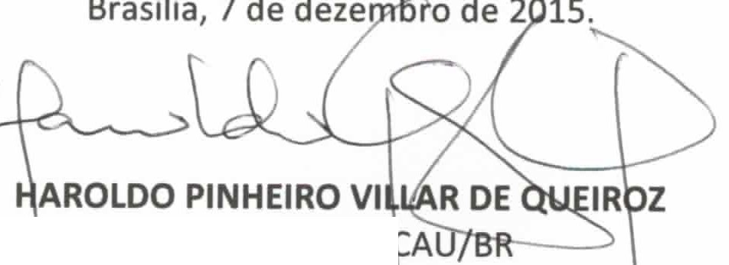

Presidente do

**RESOLVE:**

Art . 1 º Designar, em conformidade com o art. 2° da Portaria Normativa nº 31, de 12 de janeiro de 2015, para exercer temporariamente o Emprego de Livre Provimento e Demissão de Assessora Chefe da Assessoria de Planejamento e Gestão Estratégica, do Quadro de Pessoal do Conselho de Arquitetura e Urbanismo do Brasil (CAU/BR), previsto no Anexo I da Deliberação Plenária nº 22, de 6 de setembro de 2013, alterada pelas Deliberações Plenárias nº 24, de 8 de novembro de 2013, e nº 38, de 9 de outubro de 2014, durante as férias da titular, no período de 9 a 18 de dezembro de 2015, a Analista de Planejamento e Gestão Estratégica FLÁVIA RIOS COSTA.

Art . 2º Atribuir à Analista de Planejamento e Gestão Estratégica FLÁVIA RIOS COSTA, no período de substituição de que trata o art. 1º antecedente, a gratificação prevista no art. 2º, § 1º da Portaria Normativa nº 31, de 12 de janeiro de 2015.

Art . 3º Esta Portaria entra em vigor nesta data.